PEDIDO DE PROVIDÊNCIAS Nº 2670/2023
Poda de árvores na Rua Cândido Figueiredo, em frente ao número 248, no Bairro Guarani.
Solicita-se, após os trâmites regimentais, que seja enviada cópia da presente proposição ao Poder Executivo, para que realize as seguintes providências:

Poda de árvores na Rua Cândido Figueiredo, em frente ao número 248, no Bairro Guarani.

Conforme foto em anexo, é necessário que seja feita a poda das árvores no local, pois os galhos estão grandes.

Novo Hamburgo, 14 de julho de 2023.

Vereadora Lourdes Valim

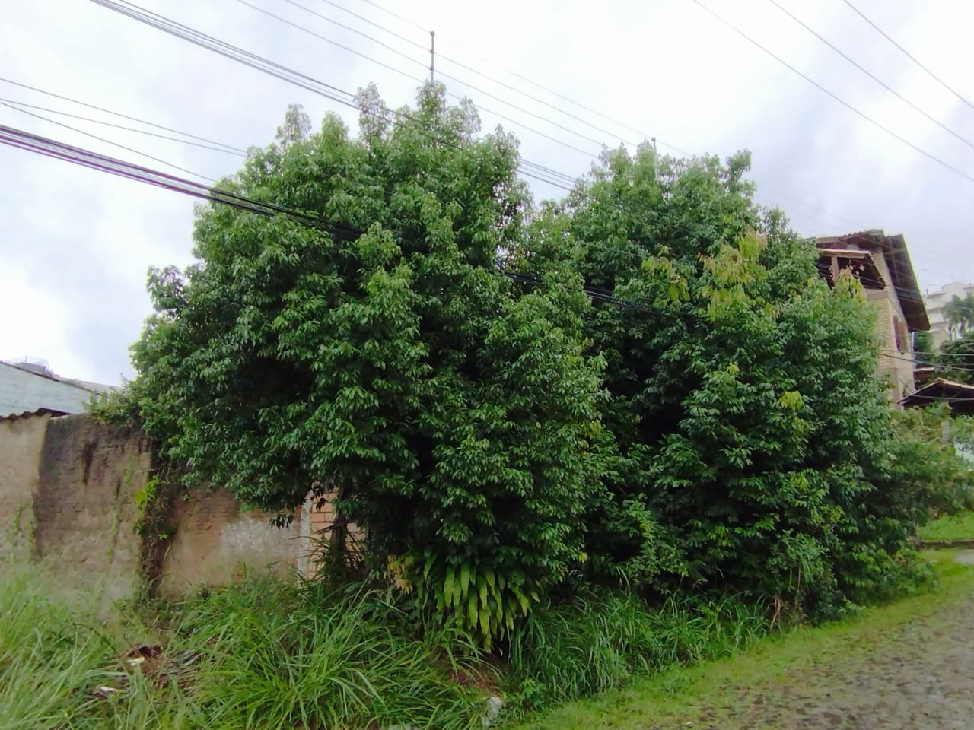

Obs.: Redação conforme original da autora.
/EL/SMC

